Влияние высокодисперсных частиц на эксплуатационные свойства рабочих жидкостей
А.В. Пунин¹, Е.Г. Рылякин²
¹ОАО «Пензтяжпромарматура»
²Пензенский государственный университет архитектуры и строительства
Аннотация: В статье анализируются факторы, влияющие на эффективную работу гидрофициорованных систем и агрегатов мобильных машин, и в особенности под действием разнообразных природно-климатических факторов. Описываются способы защиты от загрязнений и поддержания температуры рабочей жидкости в процессе эксплуатации транспортно-технологических мобильных машин. Раскрывается сущность диспергирования рабочих жидкостей, применяемого для улучшения эксплуатационных свойств рабочих жидкостей. Предлагается оригинальная конструкция гидродинамического диспергатора, которая позволит повысить эффективность очистки и поддержания температуры рабочей жидкости в гидросистемах мобильных машин.
Ключевые слова: гидропривод, трансмиссия, работоспособность, природно-климатические факторы, диспергирование, загрязнение, механические частицы, температура, рабочая жидкость, изнашивание.

Высокие показатели надежности машин, закладываемые в процессе проектирования и производства, можно обеспечить только при их правильной эксплуатации и высоком качестве технического обслуживания и ремонта, использовании эффективных методов и средств управления надежностью.
Специфической особенностью большинства реальных технологических процессов в производстве, которые в первую очередь нуждаются в применении гидрофицированного оборудования, является сложность условий окружающей среды в рабочей зоне. Современная мобильная техника работает, по большей части, в тяжелых эксплуатационных условиях, отягощающихся разнообразными природно-климатическими факторами, при значительных динамических нагрузках, и концентрированной запыленности. Исследование надежности машин выявило, что от двадцати до сорока процентов всех отказов приходится на наиболее нагруженные агрегаты трансмиссии и гидропривода [1-3]. Условия работы смазочного масла в зубчатых передачах определяются следующими факторами: удельным давлением в зоне контакта зубьев, скоростью относительного скольжения поверхностей зубьев, температурным режимом работы масла и концентрацией абразивных примесей в нем.
Загрязнение рабочих жидкостей абразивными частицами пыли существенно снижает ресурс агрегатов машин. Так, по данным У.А. Икрамова, при абразивном изнашивании ресурс техники сокращается от двух до десяти раз.
Основными способами восстановления работоспособности рабочих жидкостей являются их фильтрация и введение в них легирующих присадок.
Кроме того, находит применение достаточно эффективный и перспективный метод улучшения эксплуатационных свойств масел и рабочих жидкостей, заключающийся в искусственном измельчении частиц загрязнений размером до 5 мкм и менее. Частицы такого размера являются как бы естественной противоизносной присадкой, имеющей развитую удельную поверхность, способною поглощать поверхностно-активные вещества, образующиеся в процессе окисления, изолируя, таким образом, неорганическую составляющую механических загрязнений от поверхности трения, предупреждая изнашивание.
Положительное воздействие высокодисперсных частиц на эксплуатационные свойства масел и рабочих жидкостей обуславливается применением специальных диспергирующих устройств для принудительного (искусственного) измельчения механических примесей [4,5].
Наиболее целесообразным является применение диспергирующих устройств гидродинамического типа, которые при сравнительно простой конструкции и технологичности достаточно эффективно диспергируют частицы загрязнений. При этом они не вызывают заметных молекулярно-структурных изменений углеводородов и с энергетической точки зрения весьма экономичны [7].
Кроме того, при измельчении частиц примесей выделяется тепло, что способствует ускоренному разогреву рабочей жидкости до рациональных значений его температуры, что также приводит к снижению интенсивности изнашивания деталей машин [1-3].
Нами предложен гидродинамический диспергатор (рис. 1), для исследования работоспособности которого разработан и скомплектован экспериментальный стенд (рис. 2).
Работа стенда осуществляется следующим образом. Гидравлический насос НШ-32У (Q = 27 л/мин) 2 приводимый в движение электродвигателем стенда КИ-4815М 1 (n = 1200 об/мин) производит перекачку рабочей жидкости из гидробака 6 (V = 41 л), содержащего частицы абразивной пыли, в диспергатор масла 5. После прохождения в нем гидродинамической обработки масло возвращается в гидробак 6. Также в гидролинию 4 включен дроссель расходомер (ДР-70) 3 для проверки давления и расхода рабочей жидкости. Температура окружающего воздуха и нагрева масла измеряется термопреобразователями сопротивления ДТС054-50М.В3.100/1 и регистрируется прибором «ТЕРМОДАТ 29Н1» 7.
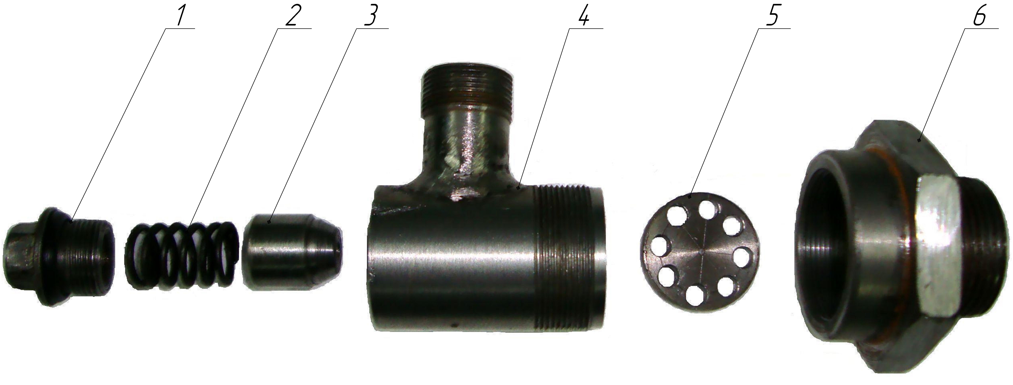
Рис. 1. – Экспериментальный гидродинамический диспергатор:
1 – пробка; 2 – пружина; 3 – коническое сопло; 4 – корпус; 5 – наковальня;
6 – наставка
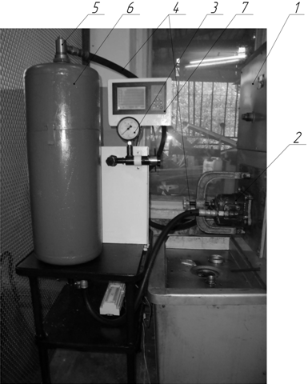
Рис. 2. – Экспериментальный стенд для исследования гидродинамического диспергатора:
1 - стенд КИ-4815М; 2 - гидравлический насос НШ-32У; 3 - дроссель расходомер ДР-70; 4 - гидрошланги; 5 - диспергатор; 6 - гидробак; 7 - прибор «ТЕРМОДАТ 29Н1»

При исследованиях используется абразивная пыль с удельной поверхностью 5600 см²/г, т.к. данная пыль содержит наибольшее количество (по массе) частиц размером 15 мкм, что соответствует реальному составу абразива, попадающего в рабочую жидкость и являющегося наиболее агрессивным [6,8-10]. Абразивная пыль (концентрацией 0,25% от массы масла) подмешивается в масло, заливаемое в гидробак 6.
На рис. 3 представлены экспериментальные зависимости разогрева масла от диаметра стабилизирующего канала диспергатора.
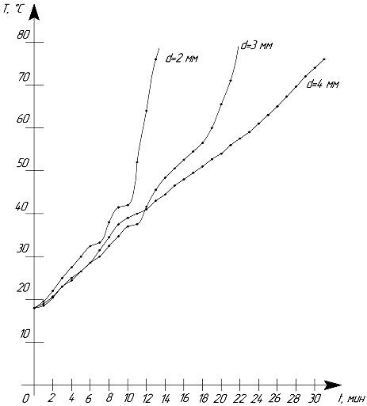
Рис. 3 – Зависимость разогрева трансмиссионного масла от диаметра стабилизирующего канала диспергатора

Как видно из приведенных зависимостей, наиболее эффективным является диспергатор, сопло которого имеет диаметр стабилизирующего канала 2 мм, поскольку в более короткое время достигается рациональная температура масла.
Дальнейшие исследования позволят выявить влияние конструктивных параметров гидродинамического диспергатора на степень измельчения абразивных частиц.
Литература
- Рылякин Е.Г. Повышение работоспособности гидросистемы трактора терморегулированием рабочей жидкости: дис. ... канд. техн. наук: 05.20.03: защищена 21.09.2007: утв. 07.12.2007 / Рылякин Евгений Геннадьевич. Пенза, 2007. 150 с.
- Рылякин Е.Г. Подогрев масла в гидросистеме // Сельский механизатор. 2014. №8. С.38-40.
- Дровников А.Н., Трифонов А.В. Построение статической силовой характеристики гидроусилителя со встречным соударения струй, выполненного для струйной установки // Инженерный вестник Дона. №3, 2012. URL: ivdon.ru/uploads/article/pdf/2012_3_39.pdf_926.pdf
- Roylance B., Williams J. and Dwyer-Joyce R (2000, February 7). Wear Debris and Associated Wear Phenomena - Fundamental Research and Practice, Proceedings of the IMECHE Part J Journal of Engineering Tribology 214. pp. 79-105.
- Будимиров А.В., Пунин А.В., Орехов А.А., Спицын И.А. Анализ способов диспергирования рабочих жидкостей // Инновационные идеи молодых исследователей для агропромышленного комплекса России: сборник материалов Всероссийской научно-практической конференции студентов. Том I. Пенза: РИО ПГСХА, 2010. С. 100-101.
- Евдокимов Ю.А., Колесников В.И., Тетерин А.И. Планирование и анализ экспериментов при решении задач трения и износа. М.: Наука, 1980. 228 с.
- Панев Й.О. Диспергирование рабочих жидкостей гидроприводов строительных и дорожных машин в эксплуатации: дис. … канд. техн. наук: 05.05.04:05.04.13 / Панев Йовко Георгиев. Харьков, 1991. 295 с.
- Захаров Ю.А. Основные дефекты корпусных деталей автомобилей и способы их устранения, применяемые в авторемонтном производстве // Инженерный вестник Дона. №4, 2014. URL: ivdon.ru/uploads/article/pdf/IVD_48_Zaharov.pdf_b512b82f57.pdf.
- Sundberg А. Management aspects on Condition Based Maintenance - the new opportunity for maritime industry / Anders Sundberg // International cooperation on marine engineering systems: Paper presented at the 9™ International Conference on Marine Engineering Systems at the Helsinki University of Technology. 19-21 May 2003. pp 1-7.
- Власов П.А., Рылякин Е.Г., Захаров Ю.А. Надежность и ремонт машин: Учебное пособие. Пенза: РИО ПГСХА, 2010. 60 с.
References
- Ryljakin E.G. Povyshenie rabotosposobnosti gidrosistemy traktora termoregulirovaniem rabochej zhidkosti [Increase of tractor hydraulic system operability by a thermal regulation of working liquid]: dis. ... kand. tehn. nauk: 05.20.03: zashhishhena 21.09.2007: utv. 07.12.2007. Ryljakin Evgenij Gennad'evich. Penza, 2007. 150 p.
- Ryljakin E.G. Sel'skij mehanizator. 2014. №8. pp.38-40.
- Drovnikov A.N., Trifonov A.V. Inženernyj vestnik Dona (Rus), №3, 2012. URL: ivdon.ru/uploads/article/pdf/2012_3_39.pdf_926.pdf
- Roylance B., Williams J. and Dwyer-Joyce R (2000, February 7). Wear Debris and Associated Wear Phenomena-Fundamental Research and Practice, Proceedings of the IMECHE Part J Journal of Engineering Tribology 214. pp. 79-105.
- Budimirov A.V., Punin A.V., Orehov A.A., Spicyn I.A. Analiz sposobov dispergirovanija rabochih zhidkostej. Innovacionnye idei molodyh issledovatelej dlja agropromyshlennogo kompleksa Rossii: sbornik materialov Vserossijskoj nauchno-prakticheskoj konferencii studentov [Innovative ideas of young researchers for agro-industrial complex of Russia: collection of materials of the All-Russian scientific and practical conference of students]. Tom I. Penza: RIO PGSHA, 2010. Pp. 100-101.
- Evdokimov Ju.A., Kolesnikov V.I., Teterin A.I. Planirovanie i analiz jeksperimentov pri reshenii zadach trenija i iznosa [Planning and the analysis of experiments at the solution of friction and wear problems]. M.: Nauka, 1980. 228 p.
- Panev J.O. Dispergirovanie rabochih zhidkostej gidroprivodov stroitel'nyh i dorozhnyh mashin v jekspluatacii [Dispergating of hydraulic actuators working liquids of construction and road machines in operation]: dis. … kand. tehn. nauk: 05.05.04:05.04.13. Panev Jovko Georgiev. Har'kov, 1991. 295 p.
- Zaharov Ju.A. Inženernyj vestnik Dona (Rus), №4, 2014. URL: ivdon.ru/uploads/article/pdf/IVD_48_Zaharov.pdf_b512b82f57.pdf.
- Sundberg A. Management aspects on Condition Based Maintenance - the new opportunity for maritime industry. Anders Sundberg. International cooperation on marine engineering systems: Paper presented at the 9™ International Conference on Marine Engineering Systems at the Helsinki University of Technology. 19-21 May 2003. pp 1-7.
- Vlasov P.A., Ryljakin E.G., Zaharov Ju.A. Nadezhnost' i remont mashin [Reliability and repair of machines]: Uchebnoe posobie. Penza: RIO PGSHA, 2010. 60 p.

